Εκδρομή στο ‘Αγιοφάραγγο’
29/4/2018 ημέρα Κυριακή (μονοήμερη)
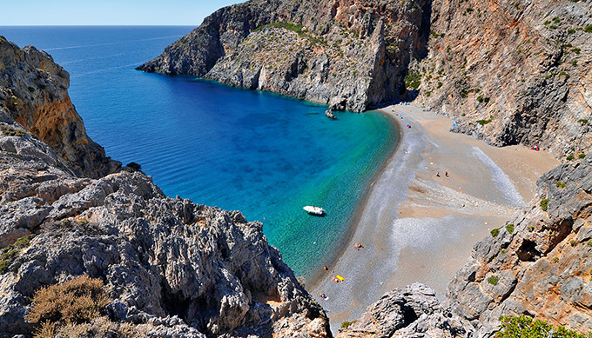
Αγαπητοί φοιτητές, συνεπείς τα τελευταία χρόνια συνεχίζουμε τις φυσιολατρικές εξορμήσεις στη Κρήτη. Φοιτητές και προσωπικό από τη Νοσηλευτική μπορούν να συμμετέχουν σε αυτές.
Φέτος θα διαβούμε το φαράγγι των Αγίων (Αγιοφάρραγγο) στις 29 Απριλίου, ημέρα Κυριακή (8.30 – 19.30). Αναχώρηση από το δημοτικό πάρκινγκ απέναντι από ‘Talos’ με μια ακόμη στάση στον ‘Γιόφυρο’. Παρακαλώ μαζέψτε δηλώσεις σε κάθε έτος μέσω FB στα γκρουπ σας, ώστε να δούμε εάν πρέπει να πάρουμε 1 έως 3 λεωφορεία. Κάθε 52 συμμετοχές χρειαζόμαστε 1 λεωφορείο. Όπως κάθε χρόνο το κόμιστρο είναι σε πολύ χαμηλή τιμή < 10 ευρώ και θα διαμορφωθεί ανάλογα τις τελικές συμμετοχές. Μόλις επιστρέψουμε στις 16/4 θα πρέπει να καταγράψουμε τις δηλώσεις και τα χρήματα για το λεωφορείο μέχρι την Παρασκευή 20/4.
Πρόκειται για ένα πανέμορφο φαράγγι (ειδικά την Άνοιξη) που βρίσκεται στο νοτιότερο άκρο του Ν. Ηρακλείου, δυτικά από τους Καλούς Λιμένες και νότια των Ματάλων. Καταλήγει σε μια παραλία, όπου ο κάθε άνθρωπος ονειρεύεται να κολυμπήσει σε τέτοια νερά. Στο πέρασμα του έχει μια παλιά εκκλησία αφιερωμένη στον Αγ. Αντώνιο, πηγάδι με πόσιμο νερό, μοναστικές σπηλιές για ασκητές τα παλιότερα χρόνια και εκπληκτική θέα στη θάλασσα.
Χρόνος διάβασης: 2 ώρες μέσα στο φαράγγι αρχίζοντας τη κατάβαση λίγο μετά τη Μονή Οδηγήτριας.
Βαθμός δυσκολίας: εύκολος περίπατος χαμηλής κλήσης.
Επιστροφή: από την παραλία προς τους Καλούς Λιμένες από ένα μονοπάτι 1 ώρας.
Θα κρατάμε νερό και τρόφιμα, αλλά ίσως επισκεφθούμε κάποιο χωριό της περιοχής για όσους θέλουν ταβέρνα. Θα κριθεί τις τελευταίες ημέρες. Θα ακολουθήσουν βέβαια και άλλες πρακτικές οδηγίες.
